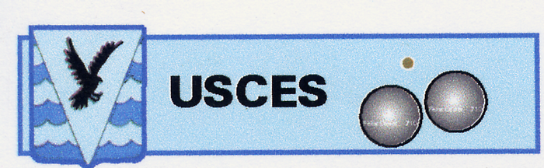
INFO N°18

CHAMPIONNAT DES CLUBS
Le C.A. de l'USCES informe ses licenciés que la 3ème journée du championnat des clubs se disputera le samedi 4 AOUT (AP17).
Les joueurs et joueuses désirant participer à cette journée de championnat peuvent s'inscrire ci-dessous et ce jusqu’au mercredi 1er août.
Le Conseil d’Administration constituera alors l’équipe (8 personnes) pour la participation à cette première journée.
Le président
NOM | PRENOM

